PM Skallrennet 2021
27. desember
Snøforhold: Ok, ikke mye snø, men ikke problem for ski (noe gress vises)
Parkering: Ca. 200m fra Arena.
Toalett: Tilgang til toalett i kjeller på hytta, ikke tillatt å oppholde seg i gangen.
Smøreområde: Ski-prepp gjøres ved parkering. Mulighet for å teste ski i trase mot Skallstuggu (sørover)
Premiering: Pga covid-19 gjennomføres ikke premieutdeling for klassene 10-16 år. Premier legges i startnummerpose.
For Junior og senior kan premier hentes etter protestfrist (ca.15 min etter siste løper i mål)

Starttidspunkt fellesstarter:
G14: 1200
G13: 1205
J14: 1210
J13: 1215
G16: 1220
G15: 1225
J16: 1230
J15: 1235

K17/18: 1330
K19/20, KSen 1335
M17 1340
M18 1345
M19/20 1350
Msen 1355

Arrangement 1, fra kl. 1100- 1150: Individuell start, 15 sek startintervall (egen start ved speakerbod)
Klasser/Løyper:
J/G 10: 1km
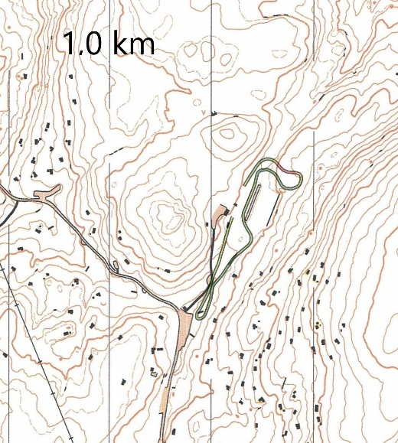
J/G 11 og J/G 12: 2km
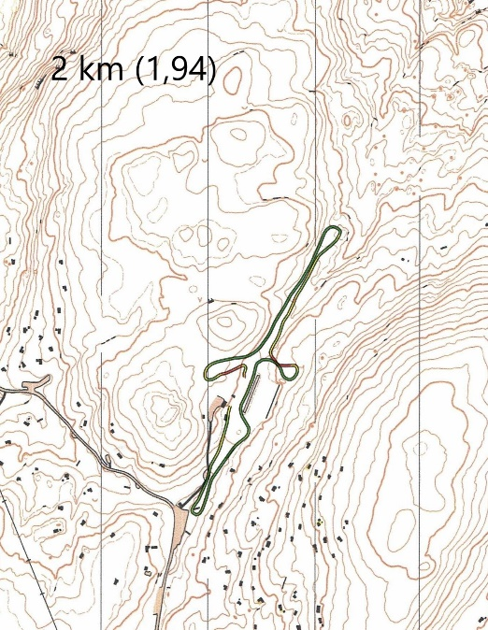
Arena må tømmes etter arrangementet, så ber om at man forlater etter målgang og klesbytte.

Arrangement 2, fra kl 1200- 1300
J/G 13 og J/G 14: 3km (2,5km) + startsløyfe på 500m
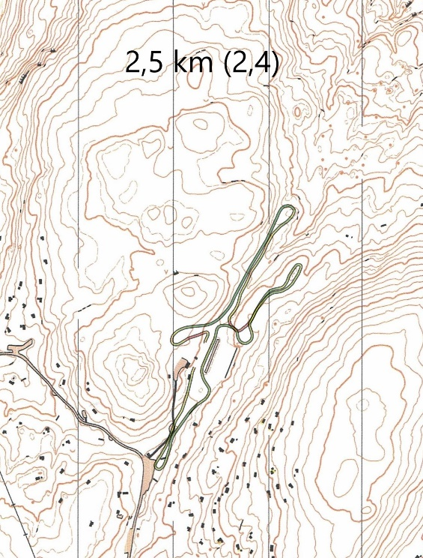

J/G 15 og J/G16: 5 km (2* 2,25km) + startsløyfe på 500m
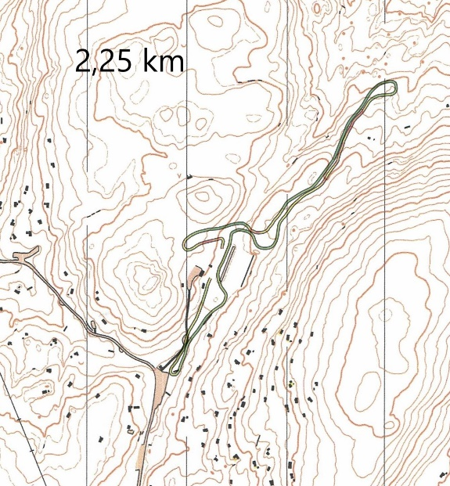

Arena må tømmes etter arrangementet, så ber om at man forlater etter målgang og klesbytte.

Arrangement 3, fra kl. 1330
K17 og K18: 7,5 km (4km +3 km) + startsløyfe på 500m
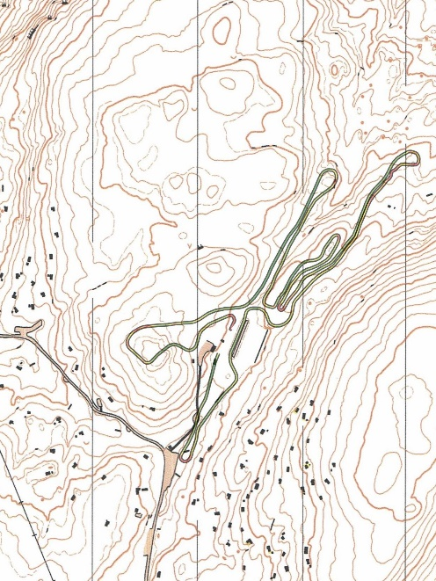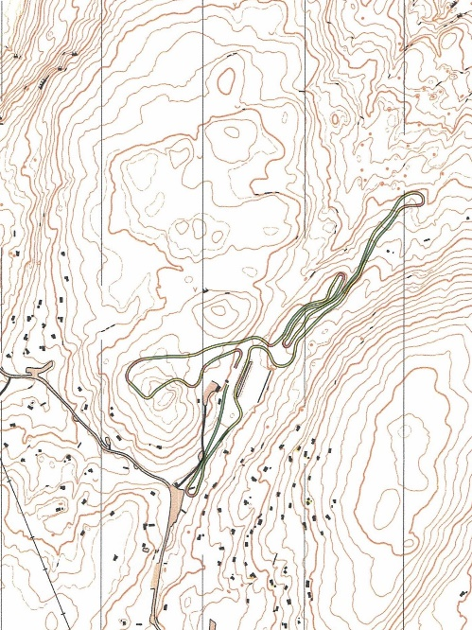

K Senior, M17 og M18: 10 km (3 * 3,1 km) + startsløyfe på 500m

M19/20 og M senior: 15km (4 * 3,85) + startsløyfe på 500m

Arena må tømmes etter arrangementet, så ber om at man forlater etter målgang og klesbytte.

